KLUB RALLY
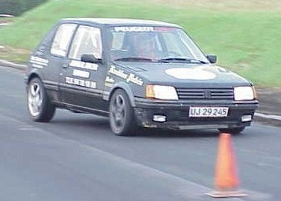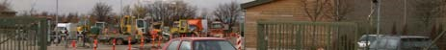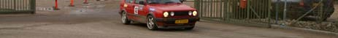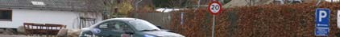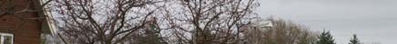

VEJEN TIL RALLY!

Dansk Automobil Sports Union
Rallyudvalget og Breddeudvalget

Velkommen i Dansk Automobil Sports Union – dansk rallysport!

Denne lille folder er tænkt som et hjælperedskab til dig, som er ny i sporten.
Folderen tager sit udgangspunkt i undervisningsmateriale udarbejdet af Rally/Bredde‐udvalget efteråret 2001 og sidst revideret i januar 2016.

Du vil i folderen finde nyttige oplysninger om de ting, som du primært har brug for, som ny i sporten og specielt omkring indgangssporten til Rally – ”Klub Rally”.

”Regler for klubrally”. Reglementerne kan du finde på internettet – www.DASU.dk under fanen ”Rally”. Der er andre reglementer som der kunne være nyttige som generelle bestemmelser m.m. Downloader du disse reglementer har du hvad du har brug for. Det er en god ide, at medbringe disse til løb. Du får sikkert ikke særligt behov for dem, men i visse situation kan det være rart, at have med hvis der skulle være tvivl om noget.

Vi håber at du får udbytte af folderen og ønsker dig rigtig hjerteligt velkommen i DASU – hvor vi håber du får mange fornøjelige timer.

.

Breddeudvalget og Rallyudvalget
Dansk Automobil Sports Union

Dansk Automobil Sports Union, Idrættens Hus, 2605 Brøndby
Tlf. 43 26 28 80 – fax 43 26 28 81 – e‐mail: dasu@dasu.dk

Klubrally | Et klubrally består af hastighedsprøver, som køres
på forskellige private lukkede områder. Her gælder 2 ting:
- at køre den rigtige vej på prøven
- at gøre det hurtigst muligt.
Hastighedsprøven | Arrangøren har på forhånd bestemt hvordan I skal køre hastighedsprøven igennem, med andre ord prøven skal køres efter en principskitse. Skitsen er ikke mål fast.  Skitsen indeholder i grove træk hvordan det lukkede område ser ud fra oven. Det vil sige bygninger o. lign. er indtegnet
 | Løbslederen har på skitsen tegnet hvilken rute I skal køre. En rute kan tegnes på mange måder, men indeholder følgende ting
Startfelt/Målfelt | Startfeltet er angivet ved startskilt og ofte to spande/kegler
i terrænet.
Målfeltet er angivet ved målskilt og 4 spande/kegler.

Placering i startfelt | gir næsten sig selv – de officials som er startere på en prøve, skal nok give besked, hvis du får ”snuden” på bilen for langt frem.
Landing i målfelt | skal være inden for de fire spande – fejl i målfeltet straffes.
 | Tiden tages når din bil bryder linien mellem de to forreste kegler.
Spande/Kegler | På en skitse kan være indtegnet spande/kegler som indgår i
den rute som skitsen viser. Det kan f.eks. være en slalom, eller en ”port” eller en vendespand/kegle. Spande og kegler skal naturligvis passeres om anvist på prøveskitsen. Det vil sige man skal køre forbi enten med spanden/keglen på højre eller venstre side af bilen.
Spande/kegler der benyttes kan være orange, røde eller rød/hvide
”Sildeben” | Et sildeben kender du fra det almindelige vejnet. Et sildeben
 | er en retnings angivelse. Fordelen ved sildeben er, at de som regel kan ses på lang afstand, så man som kører kan planlægge sin kørsel.

Minestrimmel | Minestrimmel bruges til at advare eller omkranse genstande el. lign. f.eks. for at beskytte en lodsejers ejendom.
Transportetaper | For at komme fra start til prøve 1, prøve 2. osv. har arrangøren planlagt en bestemt rute. Denne rute skal altid følges også selvom man som deltager er kendt i prøveområdet og kender smutveje. Det handler om tidsplan for arrangementet, tilladelse fra politiet, respekt for naboer osv.
Rutebogen | Alle transportetaper samt prøveskitser samles i en rutebog. Neden for kan du se et eksempel på en transportetape i en rutebog.
Rutebogen læses på denne måde:
- du holder i et vejkryds – ”cirklen” fortæller din placering i krydset (hvilken vej du kommer fra) - pilen fortæller hvilken vej du skal køre – her skal du til højre
- vejen du kører til højre ad hedder Brostykkevej.
- fortæller hvor mange meter du skal køre til højre – her 770 m
- efter du har kørt 770 m holder du i et nyt vejkryds – pilen fortæller du skal køre til venstre
5) ”X” viser at du holder i et lyskryds
Der er ingen finter og fiduser i en rutebog – husk færdselsloven skal overholdes !!!

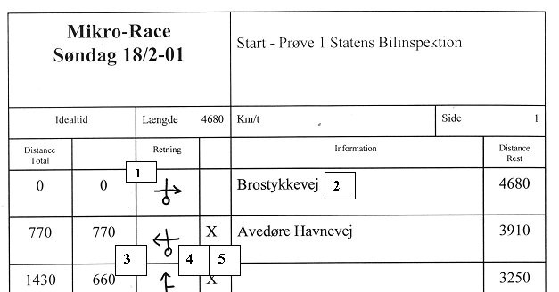

Officials | Ved hver prøve er der en prøvechef samt hjælpere. De kaldes
officials. En officials anvisninger skal altid efterkommes – det er ganske enkelt lov.
Lad være med at lade dit temperament løbe af på en official – det kan få grumme konsekvenser. Er du utilfreds, så sig det til løbslederen når du kommer i mål.
Prøveskitsen | Ved ankomst til prøven afventer du officials anvisning om tilladelse til at køre ind på prøven.  I begyndelsen kan det være en fordel kort at kigge på området sammen – 1.kører / 2. kører, MEN husk et godt teamwork kommer af tillid til hinanden, så prøv fra starten at arbejde på dette.  Nedenfor finder du eksempler på prøveskitser, som din 2.kører skal omsætte til virkeligheden og guide dig igennem, helst hurtigt og uden fejl.

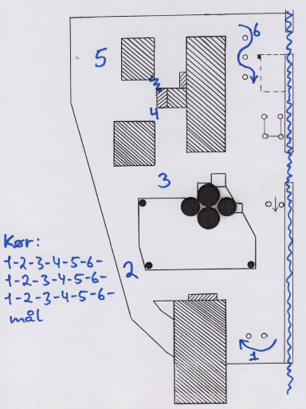
Prøven køres, som du kan se efter tal i den rækkefølge, som er angivet.
Ved tallet 1 er der tvungen vej rundt ved keglerne og ved slalom ved 6 er der også tvungen vej rundt om keglerne.

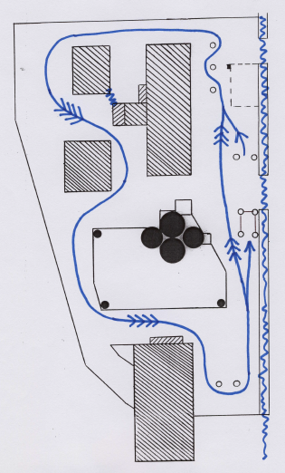

Prøven køres efter indtegnet rute.
Der er tvungen vej rundt ved alle keglerne.

Hvis der på en prøve er angivet flere pile på den indtegnede rute (pile lige under hinanden) er antallet af pile = antallet af gange du skal køre det pågældende stykke vej – altså 4 pile – 4 gange.

Husk der er fuld stop i målfeltet

 | 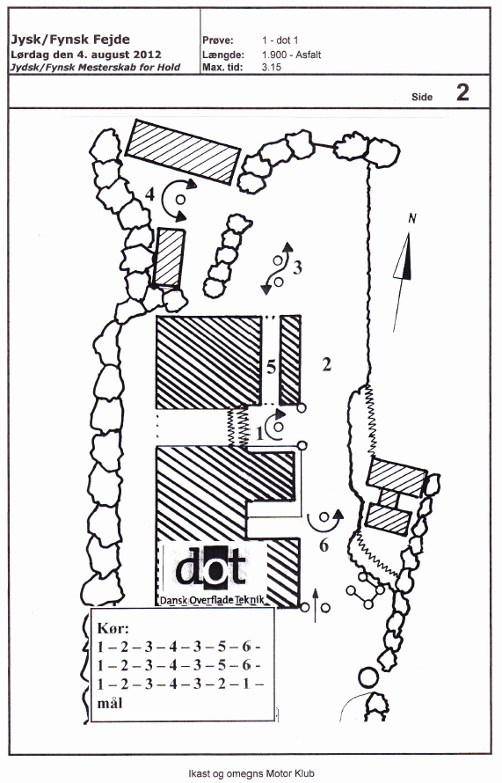
 | 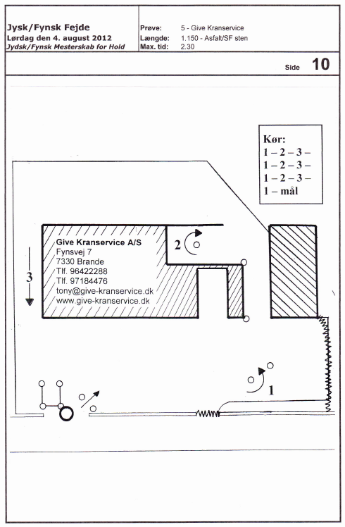
Når starten går | Oftest inden starten går på en prøve spørger starteren dig om
du er klar. Herefter bliver der holdt et startflag foran forruden og talt ned fra 5 – højt.
Når der bliver sagt kør – hæves startflaget.
Fejlbane som | En fejl bane er når din bil ikke har passeret den strækning
 | løbslederen har bestemt. Kører I forkert, er det tilladt at vende tilbage og genoptage den rigtige rækkefølge, således at I som minimum har passeret den forud bestemte strækning.
Forbrugt tid | Forbrugt tid = (minutter – sekunder), og hurtigste tid
 | vinder.
Tiden | Den tid du er om at køre en prøve er din forbrugte tid.
 | f.eks. 1. min 17 sek.

Maxtid | Maxtiden på prøven er det maksimale antal strafpoint som du kan få. Maxtiden idømmes hvis du f.eks. kører forkert på prøven, forsøger at rette det, men bruger for meget tid eller retter forkert. (Se eksemplet på prøve 3 – her er maxtiden sat til 2 min. 30 sek.)
Kegler/spand | Påkører du en kegle/spand koster det 5 sek.
Tyvstart | En tyvstart koster 10 sek.
Fejl i målfelt | Du skal stoppe i målfeltet. Skrider bilen ud af feltet koster det 10 sek. Alle fejl i målfeltet kaldes under et ”Fejl i målfelt” og straffes med 10 sek.
Resultateksempel | Vi laver lige et hurtigt eksempel. I kører
 | Prøve 1 : fejlfrit 1 min 45 sek.
Prøve 2 : max tid 2 min 30 sek
Prøve 3 : tid 1 min.,1 kegle, fejl i målfelt 1 min 15 sek
 | I alt 5 min 30 sek.
Kontrolkort | De resultater I opnår undervejs noteres på et kontrolkort
 | udleveret sammen med rutebogen når I starter på løbet.
HUSK kun officials må skrive på kortet.
Bemærk der kan på kortet være en rubrik der hedder politirapport. Skulle I i et løb blive stoppet af politiet grundet en ulovlighed, noteres dette på kontrolkortet og I straffes herfor.

At komme til målsted Bilen skal ved egen kraft køre til målstedet. Går jeres bil i
stykker lige før mål, er det altså ikke tilladt at skubbe den det sidste stykke vej. Det kan man blive udelukket for.

I mål Når I er kommet til målstedet, skal I aflevere jeres kontrolkort
og startkort.

Resultatliste Efter et åbent arrangement laves altid en resultatliste. Den ophænges ved mål så hurtigt som muligt efter sidste deltager i klassen er kommet i mål.
Efterfølgende får man den også tilsendt.

Præmier | Der er præmiering i alle åbne løb. Antallet af præmier
 | afhænger af antallet af deltagere i klassen.
Medlem | For at køre Klubrally skal du være medlem af en
organiseret motorklub. Medlemskabet indeholder en grundlicens, som giver dig mulighed for at være deltager i en række forskellige discipliner i motorsporten herunder Klubrally.

Du skal have gyldigt kørekort som 1.kører og være fyldt 14. år hvis du skal sidde ved siden af som 2.kører.
Har jeg lov til | Ja, du kan deltage i klubrally kursusløb ved at løse en
at prøve? | endagslicens hos den arrangerende klub.
Hvad koster det? | Et medlemskab af en klub for et år ligger på ca. 850 kr. men du kan også blive prøvemedlem i 3 mdr. for 150 kr.
Grundlicensen | bestiller du på www.dasu.dk når klubben har registreret dit medlemskab hos DASU. Licensen er gratis.
Hvorfor en licens? | En licens i den organiserede motorsport er faktisk også en forsikring.
Personlig forsikring | Du er via din licens forsikret under vores kollektive
 | ulykkesforsikring. Forsikringssummerne er ikke så høje, så vi anbefaler, at du forsikrer dig yderligere via eget forsikringsselskab.
Bilforsikringen | Din bilforsikring dækker ikke når du kører hastighedsprøver.
Kommer du til at forvolde skade på en lodsejers ejendel i et motorløb, har vi i DASU tegnet en regreskravforsikring. Det betyder, når skaden er sket udfyldes i fællesskab med løbslederen en skadesanmeldelse hvorpå du oplyser det forsikringsselskab hvor du har din bil forsikret. Vi sender anmeldelse til vores forsikringsselskab. De fremsender den til dit som nægter at betale, hvorefter vores træder ind.
På denne forsikring er der en selvrisiko. Den er på max. 3.000 kr., men nogen gange deles den mellem køreren og arrangørklubben. Det fremgår af tillægsreglerne hvor stor den er.

Velkommen i klubben Du er nu blevet medlem af en motorklub og vil gerne ud at køre race med din kammerat, men hvordan?
Tillægsregler | Som indbydelse til et arrangement udformer den
 | arrangerende klub tillægsregler. I tillægsreglerne, som vi også kan kalde en invitation, kan du læse alt det nødvendige om løbet. Hvor, hvornår, hvem som er ansvarlig, hvad det koster, hvor man skal melde sig til og hvornår sidste tilmeldingsfrist er.
Hvor finder jeg... | tillægsreglerne. På www.dasu.dk under ”Kalender”. Her vælger du ”Klubrally”. Find det løb du vil deltage i og download tillægsreglerne.
 | Her vil de være, at finde 30 dage før løbsdatoen. Kontakt evt. klubben hvis du ikke kan finde tillægsreglerne.
Anmeldelse | Du skal tilmelde dig på den måde der er beskrevet i tillægsreglerne. For det meste foregår det fra et link hvor du har fundet løbet på ”kalenderen”.
Anmeldelsesfristen | Anmeldelsesfristen til et løb er minimum 5 døgn før.
 | Dette er oplyst i tillægsreglerne for det enkelte løb!
Afbud | Hvis I bliver forhindret i at komme til løbet og ikke melder
afbud, er I pligtige til at betale anmeldelsesgebyret til den arrangerende klub.
HUSK derfor altid at melde afbud.
Slutinstruktion | I har nu meldt jer til et løb og afventer nærmere instrukser.
Ca. 3 dage før løbet modtager I en slutinstruktion pr. mail fra den arrangerende klub.
I slutinstruktionen kan I læse jeres starttid, mødetid, noget om startsted måske lidt om reklamer, parkering omkring startstedet og helt sikkert hvordan I kommer i kontakt med løbsledelsen, hvis I bliver forhindret i at deltage.
Deltagerliste | Med slutinstruktionen modtager I også en deltagerliste, så
 | kan se hvem I skal ”slås” med under løbet.

Klasser | Som nye i sporten skal man naturligvis ikke dyste mod  ”gamle” garvede rallykørere osv.  I et arrangement deltager man i forskellige klasser, faktisk mod andre med samme forudsætninger som én selv.  Klasseinddelingen i dag er ud fra kubik (ccm), standard eller ombygget bil og frie dæk eller klassede dæk (ens type dæk for alle).
Løbsdagen | Når dagen oprinder kører man naturligvis til start i god tid. På startstedet skal kontrolleres kørekort for 1.kører og gyldig licens for såvel 1.kører som 2.kører.  De skal altid forevises til løb.  Nogen gange er der ophængt en slutinstruktion 2 som man skal kvittere for at have læst.
Slutinstruktion 2 | En slutinstruktion 2 kan f.eks. omhandle en ændring på en
 | prøve måske fordi der på prøvearealet på dagen er placeret et par lastbiler el. containere. Der kan også være andre ting, som løbslederen mener deltagerne skal have oplyst.
Teknisk kontrol | Også din bil skal kigges efter inden du får lov til at deltage. Den behøver absolut ikke at ligne en rallybil, men skal helt sikkert opfylde færdselslovens krav. Medbring forsikringspapirer og registreringsattest.
Bilen og udstyr | Det eneste krav sporten stiller til udstyr til din bil og dig er
 | følgende:
 | Min. 3. punkt sikkerhedsseler
 | Styrthjelme
 | Nødhjælpskasse min. som Falcks
 | Vognbog
Ildslukker 2 kg nettoindhold.
Sikkerhedsselekniv
 | Homologeringsattest visse klasser.
Vognbogen | Vognbogen er en log-bog der skal følge bilen og man bestiller den på www.dasu.dk under webshop.  I vognbogen indskrives bilen data og i forbindelse med den teknisk kontrol ved løbene, kan mindre betydelige fejl på bilen noteres og disse skal så være udbedret inden næste løb.
 | Husk altid til de efterfølgende løb at have din vognbog med.

Hvilke biler? | I klubrally kan deltage person‐og varevogne under 3500 kg.
Hjælp ude fra | I klub‐rally er det ikke tilladt, som ved store rallies, at have
service hjælp med i form af en kammerat som kører rundt med ekstra dæk eller som lige giver et nap med hvis bilen går i stykker.
Hvad I skal bruge undervejs skal I selv bringe rundt og det er kun Jer selv som må skrue og reparere på bilen.
Startnummer | Når I har været igennem teknisk kontrol med jeres bil får I
udleveret et startnummer og måske også lidt reklamemærker.
Startnummeret placerer I som løbsledelsen har gjort opmærksom på og ligeså evt. mærkater (reklame m.m.)
Starten går | Husk I selv er ansvarlige for at komme af sted til tiden og husk altid at få jeres startkort med. Rutebogen udleveres oftest når al kontrol af papirarbejde etc. er overstået, men kontrolkortet får I først på jeres starttidspunkt.
Max afviklingstid | Der er altid oplyst en max afviklingstid på hele løbet. Måske  2, en for hver halvdel af løbet. Den skal I overholde.  Altså, der er ganske enkelt ikke tid til også at lege tilskuer når man er deltager i et arrangement.
Mål | Ved ankomst til mål bliver I oftest bedt om at køre i Parc  Fermé, som er et bestem angivet/afspærret område.  Husk hurtigt at få afleveret kontrolkortet til en kontrollant, som noterer jeres ankomsttid til mål .
Parc Fermé | Formålet med at holde i Parc Fermé er, at løbsledelsen kan gå ud og kontrollere bilen ved hjælp fra sin tekniske official.  Bilen skal jo også ved mål overholde alle regler.  Det er derfor ikke tilladt at åbne motorhjelmen, foretage nogen form for reparation eller tankning, når bilen holder i  Parc Fermé.  Hvis der indgår en pause i et løb, så holder din bil også i parc fermé i pausen.

Hvis du fjerner bilen fra parc‐ferme området før tid, og en af dine konkurrenter lægger en protest på den, har du tabt protesten og du kan blive indberettet til Rallyudvalget for videre straf.
Resultat | HUSK at checke resultatlisten for den klasse I deltager i. Er Jeres tider tastet korrekt ind? Hvis der er fejl, så kontakt løbsledelsen.
Og så er løbet kørt ‐ | I har nu kørt jeres første race og skal hjem – godt trætte og
 | opstemte. MEN der er lige en ting I skal huske inden I kører
 | fra målstedet – Startnumre skal fjernes.
Spørgsmål | Der dukker garanteret en masse spørgsmål op hen ad vejen.
 | Spørgsmålene kan du få besvaret ved henvendelse i din klub,
 | men det er ingen dårlig ide at prøve at finde svarene selv.
 | Selvom vi har et Unions sekretariat, så er det din klub du skal
 | henvende dig til .

